**电气工程与控制科学学院组织研究生参加**

**长三角合作项目研究生创新论坛活动**

5月7日下午，我校电气工程与控制科学学院组织研究生赴安徽汊河经济开发区举办长三角合作项目研究生创新论坛活动。该活动由我校电气工程与控制科学学院智能系统与机器人研究所舒志兵副所长带队，40多位研究生参加了本次论坛活动。安徽汊河经贸发展局李祥喜局长、南京华非铁路车辆配件有限公司等5加单位的有关领导及相关工程技术人员参与了论坛活动。

活动首先是进企业参观学习。在我校舒志兵教授的带领下，所有研究生依次参观了来安县浦创轨道装备有限公司、南京华非铁路车辆配件有限责任公司、安徽龙锐模塑有限公司、安徽傲宇数控科技有限公司、安徽康宏航空附件制造有限公司。在参观过程中，各个公司的负责人为大家详细介绍了企业从事的技术产品、发展历程、企业文化以及发展理念，并重点介绍了企业所经营产品的生产情况、发展前景以及相关生产设备的理论知识和技术创新。通过实地参观和了解，同学们切身感受到一个企业的发展，不仅要有良好的企业环境、完善的管理模式和优秀的企业文化，还要有精湛的技术水平和不断追求创新与发展的理念。同学们还就具体产品、技术等问题与单位现场工程技术人员进行了深刻地交流，纷纷表示受益匪浅。参观的同时，舒教授还与各单位负责人进行认真洽谈，代表学校与单位达成共建“南京工业大学研究生创新基地”的共识 。

参观完成后，大家来到汊河经济开发区管委会，与汊河经贸发展局李祥喜局长进行了一次面对面的交流。首先，李局长对全体研究生的到来表示热烈欢迎，并向大家介绍了安徽汊河经济开发区作为省级经济开发区，现已进入快速发展阶段，目前在区域和产业方面具有较大发展优势和较好发展前景。接着，李局长以自身经历教导在座各位研究生，要善于将理论与实践结合，真正做到学以致用、学有所用。无论是现在或是以后工作都必须脚踏实地，要一步一步从基础做起，戒骄戒躁，务必务实地学习和工作。另外，他还建议研究生要有长远的发展的眼光，不要盲目地追求大城市和高薪职业，可以到中小微型企业尝试，以获得更多的机会得到锻炼和提升；或是另辟蹊径自主创业，力争在“大众创业、万众创新”的大好形势下一展拳脚。最后，李局长还表示欢迎研究生经常来汊河参观交流，更欢迎大家到汊河开发区来工作、创业。

本次论坛活动旨在进一步贯彻和落实“江苏省研究生培养创新工程”，积极推动企业与我校共建研究生创新实践基地，给研究生提供一个很好的交流、实践平台。创新基地建设是学校创新人才培养的有效载体，通过搭建科技创新平台、与企业联合建立创新实践基地，通过现场观摩、参观交流、实践活动等形式的创新活动，研究生的创新意识和创新能力得到培养，为进一步创新人才培养方式、提高研究生培养质量发挥重要作用。

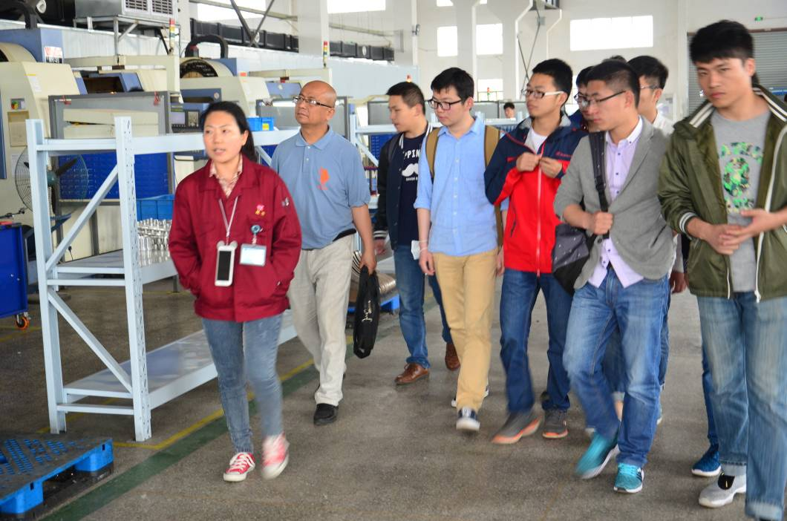

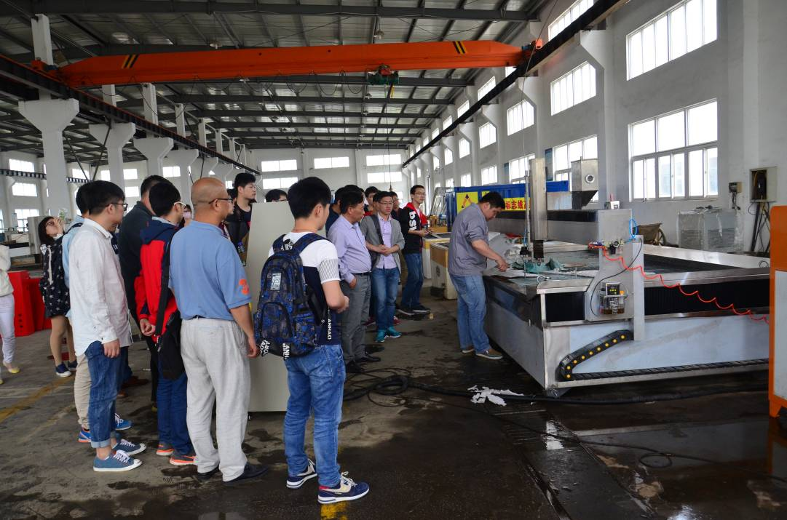

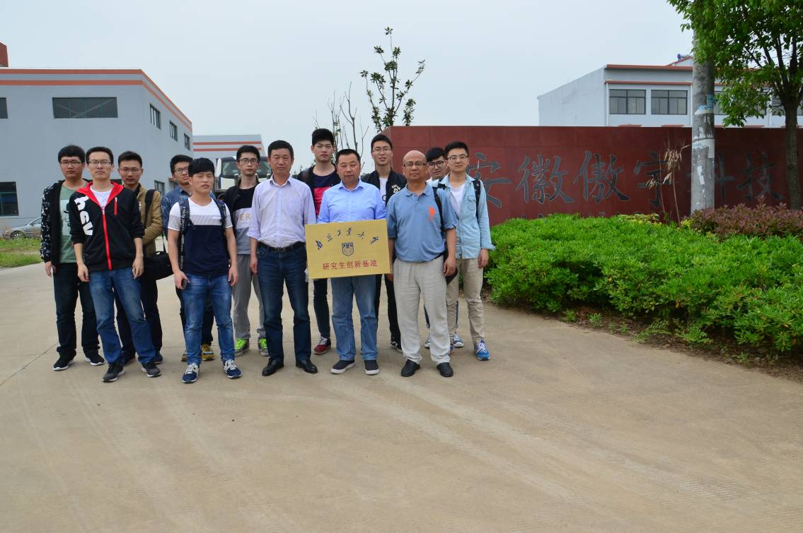

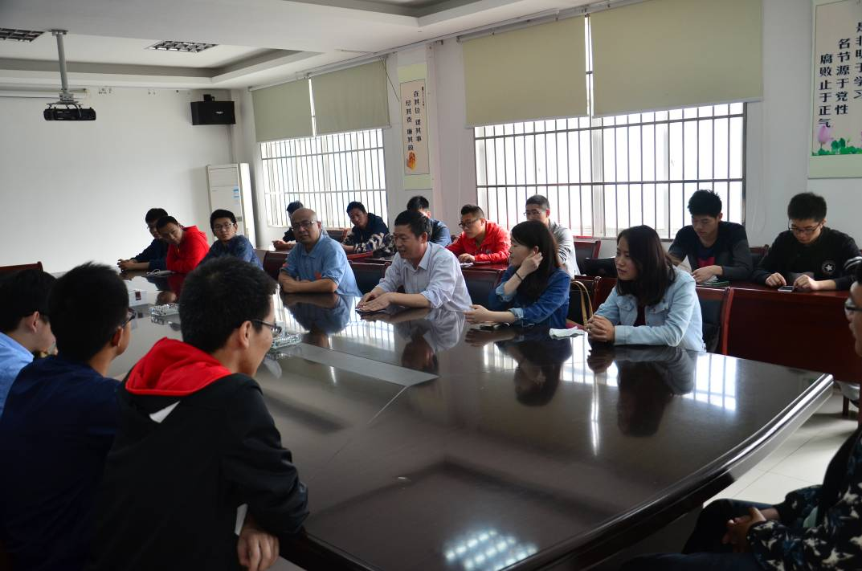

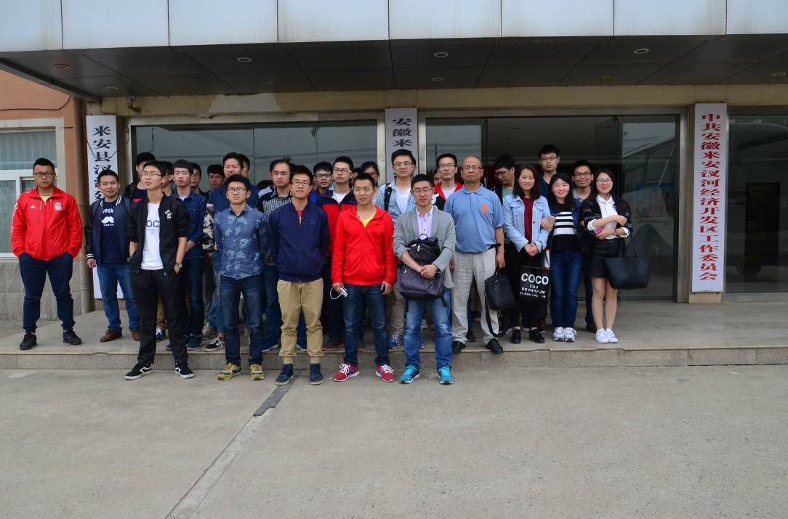

电气工程与控制科学学院

2016年5月9日